Treenaa kuin astronautti:

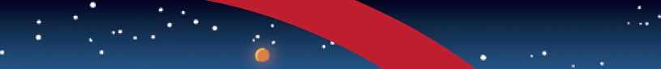

.^ONAl/r

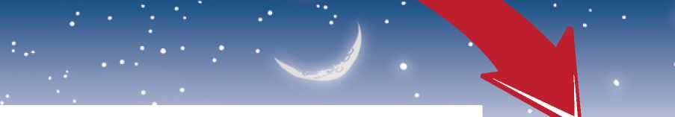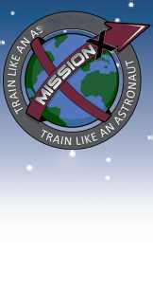

Sovellettua liikuntaa

**Tehtävä: hallittavissa!**

**TEHTÄVÄ**

Paranna tasapainoasi ja tilan hahmotuskykyäsi (ymmärrys itsestä suhteessa ympäröiviin esineisiin) haastavissakin tilanteissa palloa heittelemällä ja kiinniottamalla samalla kun tasapainoilet yhdellä jalalla.

**TEHTÄVÄN YHTEYS TARVITTAVIIN TAITOIHIN JA STANDARDEIHIN**

Adapted Physical Education National Standards: 2.01.06.01 Tasapainoa, näköaistia ja proprioseptiivistä refleksiä stimuloivien ohjelmien kehitys ja toteutus (liikkeen kokeminen kehon sisältä käsin.)

Adapted Physical Education National Standards: 2.03.06.01 Tehtäviä ja aktiviteetteja, joihin liittyy lentäviä esineitä, tietyissä vammoissa ilmenevien ajoitusongelmien hallitsemiseksi.

***Tehtäväkohtaiset termit/taidot***

Tasapaino, koordinaatio, vakaus, käden ja silmän yhteistoiminta, keskittyminen, reaktionopeus

**TEHTÄVÄN YHTEYS ASTRONAUTIN TYÖHÖN**

Astronauteilla on vaikeuksia tasapainossa ja tilan hahmottamisessa avaruuslennon aikana ja sen jälkeen. Kun astronautit palaavat maahan, he opettelevat uudelleen käyttämään silmiään, sisäkorvaansa ja lihaksiaan kehon liikkeiden säätelyyn.

**LÄMMITTELY & HARJOITTELU**

o Kuollut ötökkä (makaa maassa pitäen toista kättä ja vastakkaista jalkaa ilmassa.

Sätkyttele vastakkaisia käsiä ja jalkoja edestakaisin ötökän tyyliin)

o Lintukoira (asetu nelinkontin, nosta toinen käsi ilmaan ja ojenna vastakkainen jalka taaksesi).

Seinäkävely

o Oikaise kädet, sulje silmät ja kosketa nenää

o Pidä pöydästä/tangosta kiinni ja nosta yhtä jalkaa kerrallaan (marssi)

o Tai Chi -liike

o Pallon pompottaminen ja ottaminen kiinni

o Tasapainoile yhdellä jalalla sekunnin ajan, pidennä aikaa asteittain

o ILMAPALLO tai RANTAPALLOT

o hiekka- tai hernepussi tai stressipallo

o tarrahanskat

o Roskakori

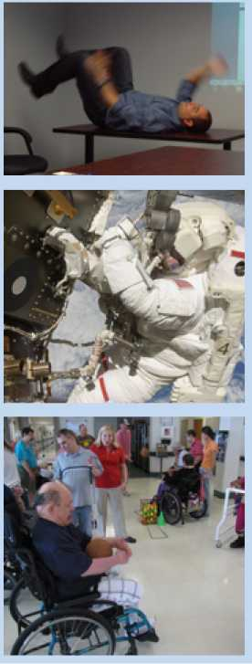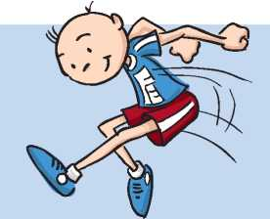

Muuntele harjoitusta näillä:

**Tehtävä: hallittavissa!**

//

**TREENATAAN KUIN ASTRONAUTIT!**

Mukauta vaiheita ja toimintoja osallistujien tarpeiden mukaan

Ohjeet pelattaessa yksin:

o Pomputa tennispalloa seinään ja yritä ottaa se kiinni seisten yhdellä jalalla.

o Nosta toinen jalka koukkuun eteesi.

Laske, montako sekuntia pystyt seisomaan yhdellä jalalla samalla kun heittelet tennispalloa seinään. Pyri siihen, ettei pallo tai jalkasi koske lattiaan. Yritä tasapainoilla ainakin 30 sekuntia kaatumatta.

o Harjoittele säännöllisesti, kunnes pystyt säilyttämään tasapainosi 60 sekunnin ajan joutumatta aloittamaan alusta.

Ohjeet pelattaessa ryhmänä:

o Jakautukaa vähintään kuuden pelaajan ryhmiin ja asettukaa seisomaan ympyrään.

o Ympyrässä: Asettukaa seisomaan yli käsivarren mitan päähän toisistanne.

o Yritä tasapainotella yhdellä jalalla ja heittää jumppapallo samalla varovasti vastapäiselle pelaajalle.

o Jos pelaaja menettää tasapainonsa ja molemmat jalat koskevat lattiaan, hänen tulee hyppiä yhdellä jalalla ympyrän ympäri ennen liittymistään takaisin peliin.

o Kirjaa tätä harjoitusta koskevat havainnot harjoituspäiväkirjaasi.

KOKEILE NÄITÄ! *Muuntele harjoitusta esimerkiksi näin*

Jakautukaa kolmeen tehtäväryhmään (etene 1:stä 2:een ja 3:een):

Tehtävä 1: Tasapainoile yhdellä jalalla

Tehtävä 2: Heittäminen ja kiinniotto

Tehtävä 3: Yhdistä tehtävät 1 ja 2

o Vaihtele pallojen kokoa

o Käytä tarrahanskoja

o Käytä tuolia, seinää tai tankoa tukena

o Heitä palloa maaliin (maali voi olla lattialla tai seinässä tai se voi olla roskakori tai tarrahanska)

o Pomputa rantapalloa kahdella kädellä tai ota se kiinni

o Hiekka- tai hernepussin pudotus

o Heittely yksin kädestä toiseen

o Tehtävän 2 kunkin taidon erottelu yksin tai ryhmissä; vain pallon heittäminen tai kiinniotto

o Purista palloa ja vapauta se

o Opeta tai kertaa asianmukaiset kaatumistekniikat siltä varalta, että oppilaat menettävät tasapainonsa

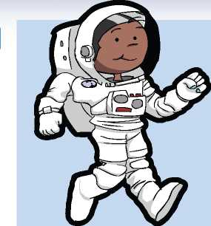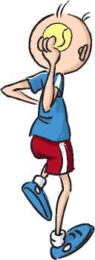

LB

